临淄区人民政府
2021年政府信息公开工作年度报告

本报告按照《国务院办公厅政府信息与政务公开办公室关于印发<中华人民共和国政府信息公开工作年度报告格式>的通知》(国办公开办函〔2021〕30号)和《中华人民共和国政府信息公开条例》要求编制，全文包括总体情况、主动公开政府信息情况、收到和处理政府信息公开申请情况、政府信息公开行政复议及行政诉讼情况、政府信息公开工作存在的主要问题及改进情况、其他需要报告的事项。本年度报告中所列数据统计期限从2021年1月1日到12月31日止。
一、总体情况
2021年，临淄区各级行政机关以习近平新时代中国特色社会主义思想为指导，认真贯彻落实省市政务公开工作部署要求，全面落实政务公开各项工作任务，积极回应社会关切，进一步提升政务公开质量和实效。
（一）主动公开信息情况。制定出台《临淄区2021年政务公开工作要点》，进一步明确各单位政务公开工作任务，做好重点领域、机构职能、规划计划、政府会议、政府采购、重大决策等信息公开。2021年，通过政府网站公开信息9157条，通过政务新媒体公开信息8106条，制发政府公报12期并在政府网站政府公报专栏发布。
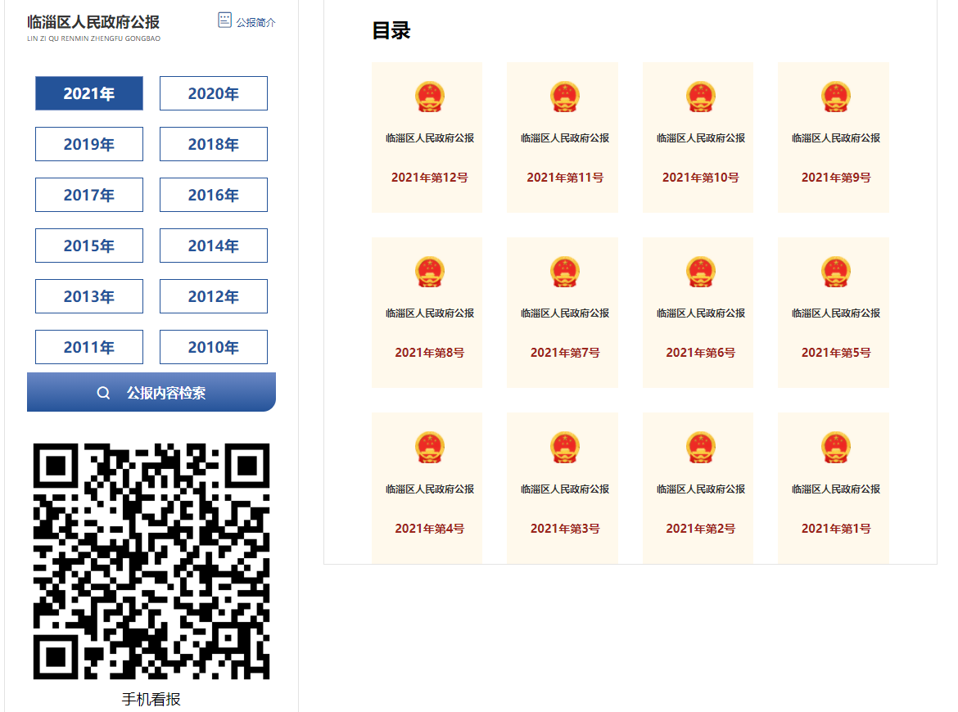
（二）依申请公开工作情况。不断健全完善依申请公开工作规范，明确接收、登记、办理、调查、答复等各个环节的工作标准和责任，答复形式严谨规范，增强答复内容的合法性和针对性。加强对部门单位的指导，确保各部门单位进一步完善依申请公开工作程序、标准和责任划分，明确环节时限，依法依规及时准确予以答复反馈。通过购买法律服务，提升依申请公开工作水平。2021年，共受理依申请公开信息151件，2020年度结转5件。按时办结数154件，结转2022年度继续办理2件。
（三）政府信息管理情况。严格做好文件公开属性源头认定，公文类政府信息“先确定公开属性，再运转呈签”，全面公开、精准解读政策文件，做到文件与解读方案、解读材料同步组织、同步审签、同步部署。规范各级各部门按照政策文件信息发布规范，完善信息发布流程，确保公开时效性。做好政府信息公开保密审查和个人信息保护，从源头上杜绝“应公开未公开、不应公开的随意公开”问题。
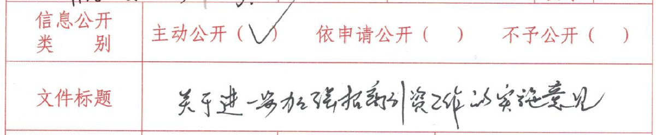
（四）政府信息公开平台建设情况。充分发挥临淄区人民政府网站“第一公开平台”作用,全面优化网站栏目设置。按照各级政务公开工作要点要求，及时调整优化各部门主动公开栏目，增设建议提案、常务会议等6个公开专题专栏，对政务公开首页进行全面升级改版，更直观形象地展示公开信息。整合各级各部门微信公众平台功能，将政府网站入口、办事服务、便民查询、互动交流等栏目添加至公众平台，做好与政府网站信息发布的关联对应。部分单位开通短视频账号，通过短视频更直观形象的展示政府信息。
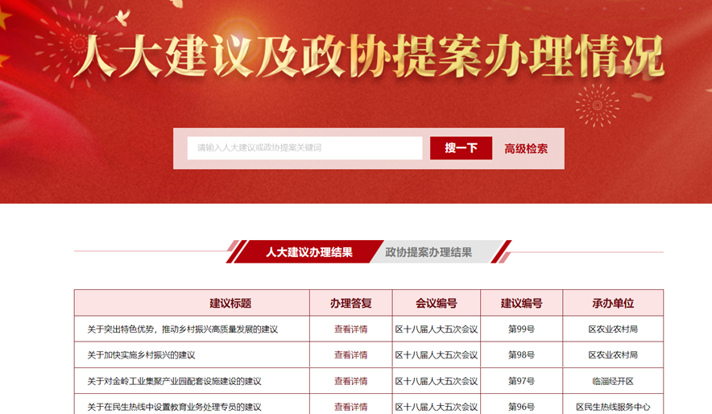

（五）政府信息公开监督保障情况。在前期考核区直部门基础上，将各镇街道政务公开工作纳入全区绩效考核指标体系。扎实抓好政务公开日常检查、定期督查、约谈通报、年终考核、责任追究等工作，通过定期通报，查找并梳理各单位政务公开工作存在的突出问题，督促各单位及时整改，确保政务公开工作全面落实。明确工作机构人员，及时调整政务公开领导小组成员，落实工作责任。组织各级各部门分管领导和专职人员参加区级集中培训1次，市级培训2次。单独召集在季度通报中排名落后的部门和镇街道相关工作人员进行现场培训整改，加强业务指导，帮助提升工作质量。
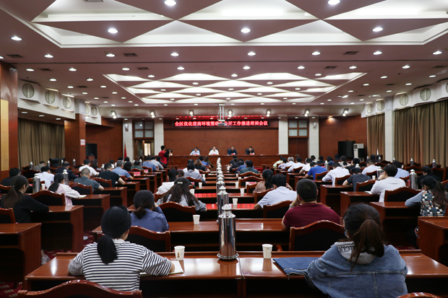
二、主动公开政府信息情况

第二十条 第 （一） 项
信息内容 | 本年制发件数 | 本年废止件数 | 现行有效件数
规章 | 0 | 0 | 0
行政规范性文件 | 8 | 25 | 22
第二十条 第 （五） 项
信息内容 | 本年处理决定数量
行政许可 | 32499
第二十条 第 （六） 项
信息内容 | 本年处理决定数量
行政处罚 | 2695
行政强制 | 265
第二十条 第 （八） 项
信息内容 | 本年收费金额 （单位 ：万元）
行政事业性收费 | 299.7935

三、收到和处理政府信息公开申请情况
（本列数据的勾稽关系为：第一项加第二项之和，等于第三项加第四项之和） |  |  | 申请人情况
 |  |  | 自然人 | 法人或其他组织 |  |  |  |  | 总计
 |  |  |  | 商业企业 | 科研机构 | 社会公益组织 | 法律服务机构 | 其他
一、本年新收政府信息公开申请数量 |  |  | 148 | 1 | 0 | 0 | 2 | 0 | 151
二、上年结转政府信息公开申请数量 |  |  | 4 | 1 | 0 | 0 | 0 | 0 | 5
三、本年度办理结果 | （一）予以公开 |  | 22 | 0 | 0 | 0 | 0 | 0 | 22
 | （二）部分公开（区分处理的，只计这一情形，不计其他情形） |  | 0 | 0 | 0 | 0 | 0 | 0 | 0
 | （三）不予公开 | 1．属于国家秘密 | 1 | 0 | 0 | 0 | 0 | 0 | 1
 |  | 2．其他法律行政法规禁止公开 | 0 | 0 | 0 | 0 | 0 | 0 | 0
 |  | 3．危及“三安全一稳定” | 0 | 0 | 0 | 0 | 0 | 0 | 0
 |  | 4．保护第三方合法权益 | 0 | 1 | 0 | 0 | 2 | 0 | 3
 |  | 5．属于三类内部事务信息 | 2 | 0 | 0 | 0 | 0 | 0 | 2
 |  | 6．属于四类过程性信息 | 0 | 0 | 0 | 0 | 0 | 0 | 0
 |  | 7．属于行政执法案卷 | 54 | 0 | 0 | 0 | 0 | 0 | 54
 |  | 8．属于行政查询事项 | 3 | 0 | 0 | 0 | 0 | 0 | 3
 | （四）无法提供 | 1．本机关不掌握相关政府信息 | 68 | 1 | 0 | 0 | 0 | 0 | 69
 |  | 2．没有现成信息需要另行制作 | 0 | 0 | 0 | 0 | 0 | 0 | 0
 |  | 3．补正后申请内容仍不明确 | 0 | 0 | 0 | 0 | 0 | 0 | 0
 | （五）不予处理 | 1．信访举报投诉类申请 | 0 | 0 | 0 | 0 | 0 | 0 | 0
 |  | 2．重复申请 | 0 | 0 | 0 | 0 | 0 | 0 | 0
 |  | 3．要求提供公开出版物 | 0 | 0 | 0 | 0 | 0 | 0 | 0
 |  | 4．无正当理由大量反复申请 | 0 | 0 | 0 | 0 | 0 | 0 | 0
 |  | 5．要求行政机关确认或重新出具已获取信息 | 0 | 0 | 0 | 0 | 0 | 0 | 0
 | （六）其他处理 | 1.申请人无正当理由逾期不补正、行政机关不再处理其政府信息公开申请 | 0 | 0 | 0 | 0 | 0 | 0 | 0
 |  | 2.申请人逾期未按收费通知 要求缴纳费用、行政机关不再处理其政府信息公开申请 | 0 | 0 | 0 | 0 | 0 | 0 | 0
 |  | 3.其他 | 0 | 0 | 0 | 0 | 0 | 0 | 0
 | （七）总计 |  | 150 | 2 | 0 | 0 | 2 | 0 | 154
四、结转下年度继续办理 |  |  | 2 | 0 | 0 | 0 | 0 | 0 | 2

四、政府信息公开行政复议、行政诉讼情况
行政复议 |  |  |  |  | 行政诉讼
结果维持 | 结果纠正 | 其他结果 | 尚未审结 | 总计 | 未经复议直接起诉 |  |  |  |  | 复议后起诉
 |  |  |  |  | 结果维持 | 结果纠正 | 其他结果 | 尚未审结 | 总计 | 结果维持 | 结果纠正 | 其他结果 | 尚未审结 | 总计
1 | 1 | 0 | 2 | 4 | 4 | 0 | 0 | 0 | 4 | 0 | 0 | 0 | 0 | 0

五、存在的主要问题及改进情况
1.存在问题。一是部门单位对出台的政策文件解读方式相对单一，解读质量和效果不够理想；二是个别部门对网站栏目、政务新媒体信息发布审核和日常运维管理仍需进一步加强。
2.改进措施。一是加大政策宣传和解读力度，把政策解读工作作为政务公开培训的一项重要内容，切实提高解读意识和工作能力。落实政策解读工作任务，确保政策解读与公文办理相关环节的有机融合、有序推进。加大涉及公民、法人和其他组织切身利益、重大公共利益、需广泛知晓的重要政策文件的解读力度；二是加强政府网站建设和政务新媒体监管，对政府网站、政务新媒体信息更新情况实行动态监管，坚持定期对政府网站和政务新媒体进行监测抽查，不断提升公开力度。
六、其他需要报告的事项
（一）收取信息处理费情况。本年度未有收取信息处理费情况。
（二）人大代表建议和政协提案办理情况。2021年，政府系统共承办人大代表建议99件，办复率100%；承办政协提案131件，办复率100%；。
（三）年度工作要点落实情况。一是加强重要部署执行公开。做好2021年区政府工作报告主要任务目标落实情况公开，做好本年度民生实事项目进展情况公开，根据工作推进情况公开工作进展、取得成效等。二是细化民生领域信息公开。深化社会保障、社会救助、社会福利和养老、医疗服务信息公开。重点做好老年人养老保障、补贴相关政策和养老服务、设立养老机构等相关补贴的政策制度的公开工作。在做好空气质量、水环境治理、排污信息公开的同时，主动公开生态环境的监测监控、监督检查信息。三是深化营商环境信息公开。适时更新完善权责清单和机构职能目录，及时公开本单位行政指导事项目录清单。做好市场规则标准和监管执法信息公开。加大“互联网+执法”、公共法律服务等信息公开力度。四是细化卫生健康领域信息公开。定期公开传染病防治工作监督检查情况，提高疫情防控信息发布规范化水平，重点围绕散发疫情、隔离管控、精准防控、冷链运输、流调溯源、疫苗使用、假期人员流动等发布疫情防控权威信息，扎实做好疫苗接种信息公开和舆论引导工作。五是推动公共企事业单位信息公开。推进教育、卫生健康、供水、供电、供气、供热、生态环境、公共交通等8个领域公共企事业单位信息公开。指导督促公共企事业单位及时公开与人民群众日常生产生活密切相关、对营商环境影响较大、直接关系服务对象切身利益、事关生产安全和消费者人身财产安全、社会舆论关注度高、反映问题较多的重要信息。
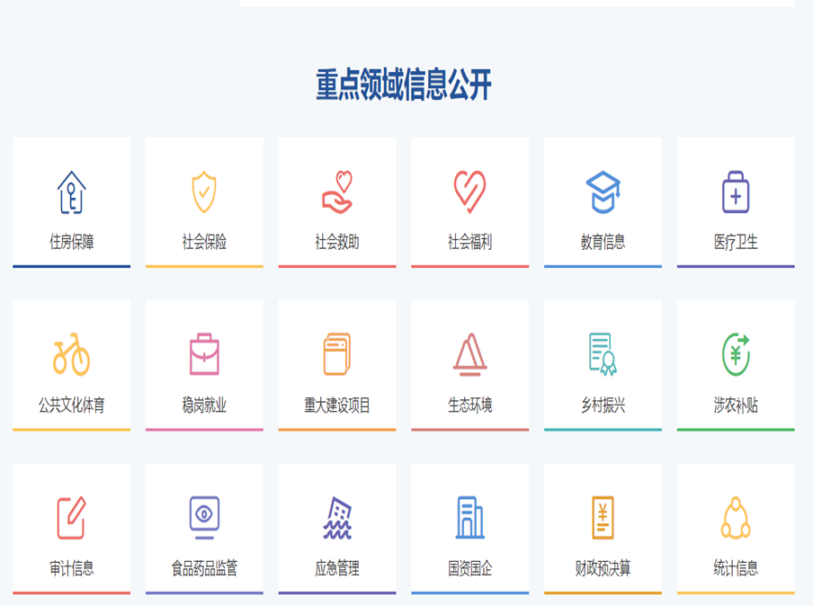
（四）政务公开工作创新情况。
1.2021年两会期间，我区创新性的开展两会现场直播网络互动活动，为确保每一项诉求都落到实处，真正将区政府各项工作做到群众的心坎上，我区召开“区长我想对你说”网络互动征集建议现场交办会，区委副书记、代理区长宋磊针对问题进行现场交办。
人代会后召开了2021年《政府工作报告》解读新闻发布会。会上，临淄区政府副区长、办公室主任王俊涛就2021年临淄区《政府工作报告》进行了简要介绍和权威解读。

2.目前各部门存在依申请答复不规范情况，极易引起涉法涉诉。今年，区政府办公室购买法律服务，对全区各部门答复书统一审核后，再由各部门进行答复，全面提高依申请答复水平。
3.适应政务新媒体形势发展，协调部分单位在微信公众号公开信息的基础上，开通抖音账号，通过短视频等群众喜闻乐见的形式，公开政策解读、工作方案等信息。
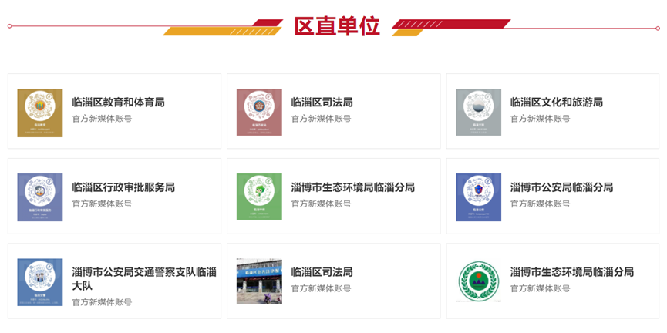

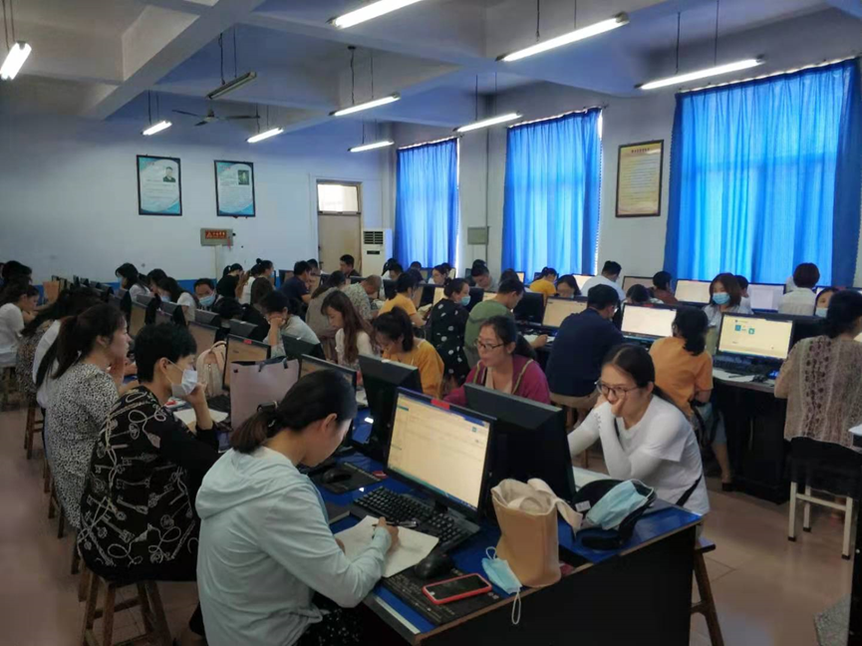
4.召集全区具体从事政务公开工作的各机关单位人员进行面对面上机培训，当场指导，当面解决问题，确保基层政务公开工作深入细致、落到实处。

5.通过开展就业体验日、会议直播评论、带政策进企业、入户大走访等活动提高群众参与政府管理的积极性，多渠道征集群众在政策制定、社区管理、民生保障等领域的意见建议，并做到结果及时公开。
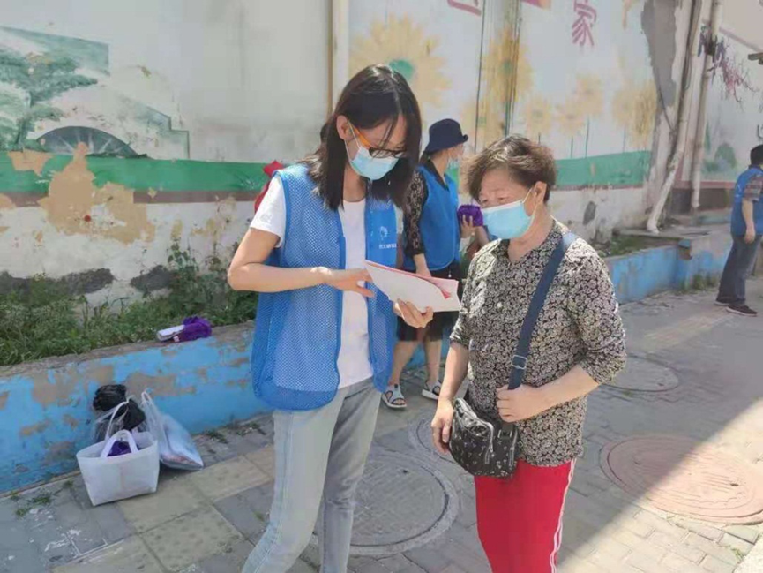

6.围绕基层政务公开标准化规范化工作的重点、难点，特别对政务公开事项清单梳理、流程编制等重点工作，进行定期不定期的调度协调。组织各单位开展交流活动，推动单位间相互学习借鉴、查缺补漏。建设基层政务公开标准化规范化专题专栏，对照各级政策、各领域目录，督促部门及时公开对应信息。

